
Juan Pablo Palma Apoderado
NOMBRE

TSU Infraestrcutura de Redes Digitales
CARRERA

GIR0441
GRUPO

Programación de Redes
MATERIA

Build your python images
PRACTICA

Gabriel Barrón Rodríguez
DOCENTE

Universidad Técnologica del Norte de Guanajuato
LUGAR

8 de noviembre del 2022
FECHA:

Instalación de Docker
Desktop
Automatización de Infraestructura Digital I

Build your Python image
Para una mayor referencia véase enlace
Crear el archivo daemon.json

sudo touch /etc/docker/daemon.json
sudo chmod 777 daemon.json
systemctl --user start docker-desktop
Crea un directorio llamado python-docker en el lugar qué tu indiques
mkdir test-docker
cambiar al directorio recién creado
cd test-docker

Instalar los módulos qué usaremos para Python
pip3 install Flask
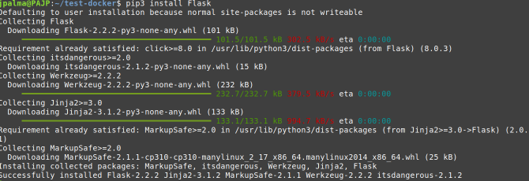
pip3 freeze | grep Flask >> requirements.txt
touch app.py

Abrir Visual Studio Code

Agregar el siguiente código al archivo app.py
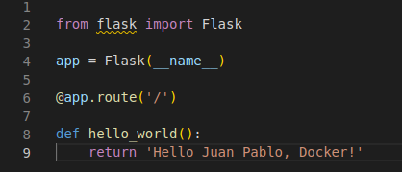

Prueba la aplicaciòn ejecutando el comando en la terminal

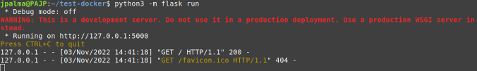

Abre un navegador web y verificar funcionamiento
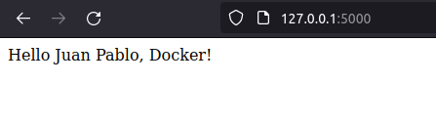

Create a Dockerfile for Python
Instalar la extensión para Docker dentro de Visual Studio Code

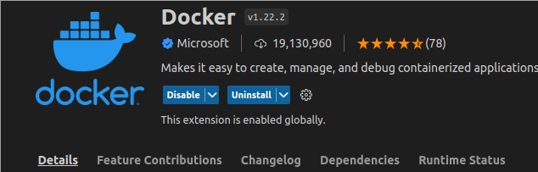
Construye la imagen para alojar la aplicación

docker build --tag python-docker .

Esperar a la creación de la imagen

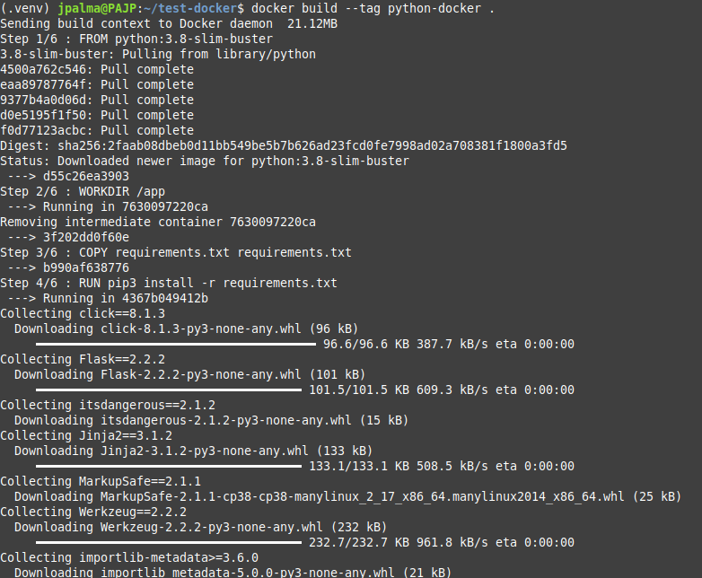
Nota : En mi caso yo tuve errores al momento de realizar la imagen pero lo solucione Cambiando

"buildkit": true A "buildkit": false

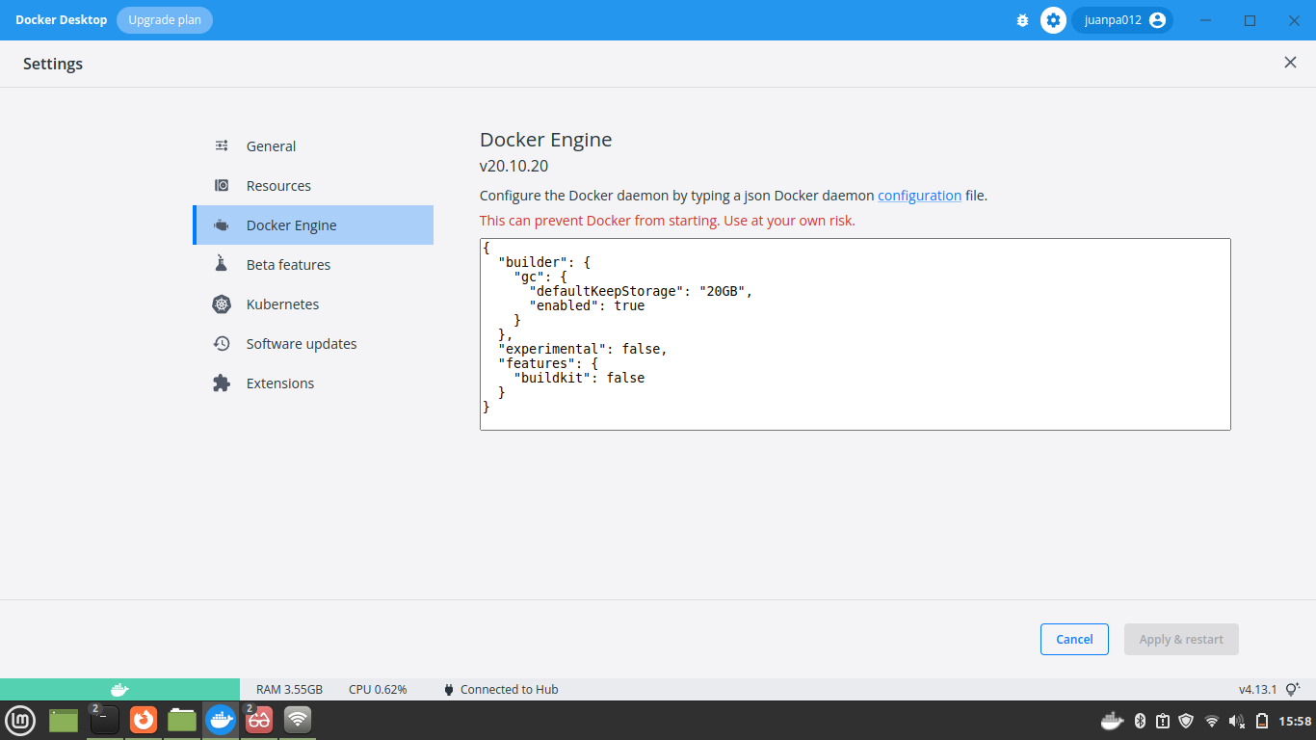
Ver las imagenes locales mediante el siguiente comando
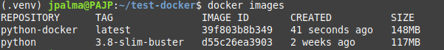
Crear un tag para la imagen

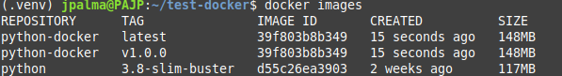
Removamos el TAG

Ejecuta la imagen en el contenedor

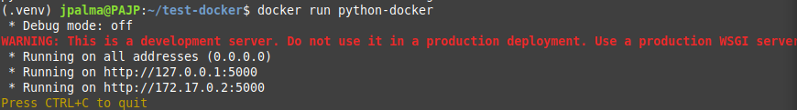
Abrir un navegador web y teclea la URL http://localhost:5000/
Abrir una terminal y teclear
curl localhost:5000
Teclear nuevamente el comando
docker run --publish 8000:5000 python-docker

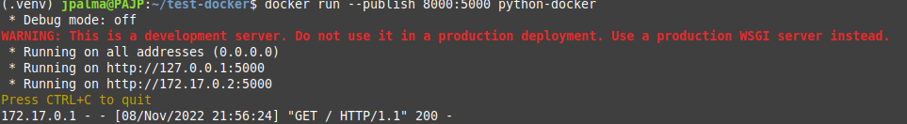
Prueba

Listar contenedores con el siguiente comando
docker ps

Parar el contenedor a travès del ID o través de nombre del contenedor
docker stop
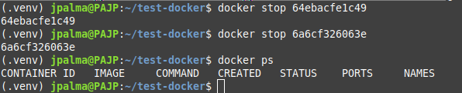

Preguntas a responder
❖ ¿Cómo defines Docker?
Docker es muy sencillo y simple para la creación de contenedores.

❖ ¿Cuáles son los beneficios de utilizar un contenedor Docker?
La creación de contenedores con un menor comandos y su uso en servidores.

❖ ¿Cuáles son las características clave de Docker?
-No tener que preocuparse por la los comandos si no que trabajara.
-Para realizar testing
-Muy sencillo de crear y eliminar contenedores.
-No son maquinas virtuales .
-Se puede crear con otras aplicaciones.
-El tiempo que tarda en ejecutarse los contenedores es menor.

❖ ¿Cuáles son las principales desventajas de Docker?
-Se requiere un kernel 3.8
-Lagunas versiones de coker generan un error debido a que se encuentra en desarrollo.
-Solo soporta sistemas operativos de 64 Bits en Linux.
-Para el sistema operativo de Windows se encuentra en desarrollo

❖ ¿Qué es una imagen de Docker?
Una imagen de Docker es un archivo o archivo de varias capas que se utiliza para ejecutar código en un contenedor de Docker.

❖ ¿Cuáles son las instrucciones habituales en Dockerfile?
FROM — Especifica la base para la imagen.
ENV — Establece una variable de entorno persistente.
ARG — Permite definir una variable usable en el resto del Dockerfile con la sintaxis ${NOMBRE_DEL_ARG}
RUN — Ejecuta el comando especificado. ...
COPY — Copia archivos y directorios al contenedor.

❖ ¿Cuáles son los estados en un contenedor Docker?
Created: Esto significa que el contenedor se esta creando. ...
Restarting: El contenedor se está reiniciando.
Running: El contenedor está funcionando.
Removing: El contenedor se esta elimiando.
Paused: El contenedor se encuentra en estado pausado.

